高雄市立中正高中113學年度第2學期
國中第3次教學研究會議紀錄—健體領域
一、時間︰民國 114年 5 月 28 日(星期 三) 10:00 ~10:30 。
二、地點︰體育科辦公室
三、簽到表：如附件
四、主席致詞
五、宣導事項：如議程
六、會議照片
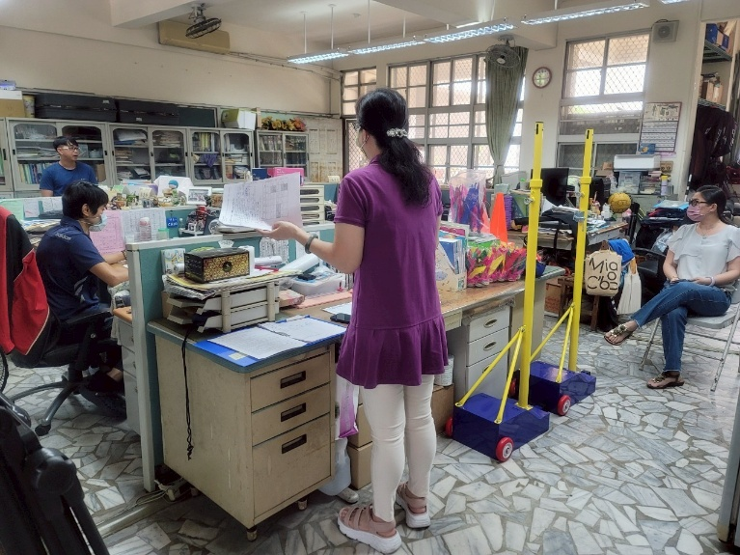 | 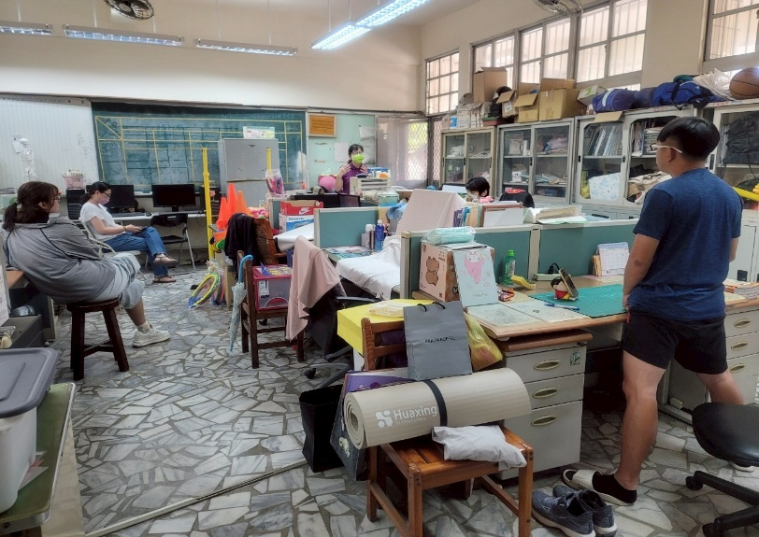

七、討論事項
- 114學年度雙語教學社群時間訂於週三第3、4節，擬規劃語言能力的口說練習、雙語教學經驗分享及觀議課等活動(請教學組排開課務)，請回覆有意願參與名單(雙語教學的本質在於學科知識，教育部從未規定語言使用比例，歡迎大家一起共備增能)。(實研組)
●討論：本領域由陳惠美老師參加。
- 請填寫補考範圍、暑假作業 (試務組)
●討論：補考國一國二體育是體育筆試考卷.健康目前評估應無人需要補考。
本領域無指派暑假作業。
- 善用AI科技，精進數位教學(數位化→數位優化→數位轉型→未來智慧學校)
(1)數位化：改善學校數位教學環境(提升載具使用時數)
(2)數位優化：精進數位知能，運用數位工具優化行政和教學流程，顯著提升營運效率和教學效
能，並將數位工具融入日常工作。
(3)數位轉型：建構完善的數位生態系統，創新教學模式，培養學生的數位素養，提升學生的學
習成效和學校的競爭力，並建立永續發展的機制。。
●討論：1.數位化部分:健教科可以利用載具進行即時回饋評量學生學習成效。
2.數位優化部分:可以利用ChatGPT設計出「交通安全」議題之教案、教學ppt與學習
單，或是融入雙語課程時可透過AI輔助。
3.數位轉型:健教科成癮物質的拒絕技巧的主題可以採行創新教學模式.(1)先利用影片教學
影片內容為赚钱工具ChatGPT+AI一帧秒创 /5分钟生成影片，全网最完整步骤介
绍！)，(2)後請學生實作產出「拒絕成癮物質的行動劇」影片，(3)產出作品分享。(4)體育部份可以輔助裁判的判斷以及影片的攝影製作。
- 考量國中藝能科各科人數只有1-2位，且各科都進行分科教學，故擬比照高中模式設置藝能科召集人1人並減授1節鐘點(召集人由各科進行輪序，各領域不再另設召集人)
●討論：表決結果:同意0 票、不同意3票。(代理老師2人沒有投票)
5. 114學年教科書發書時間表目前規劃：(按照去年時程規劃)
- 4/21-25各教學研究會討論、5月訂書、8/29日發書(舊生)。
- 新生於8/18-19新生訓練發書。
 | 114-1高、國中部教科書發放日程表
 | 高(國)一升高(國)二、高(國)二升高(國)三
 | 方案一
 | 星期一 | 星期二 | 星期三 | 星期四 | 星期五 | 星期六
 | 8.4 | 8.5 | 8.6 | 8.7 | 8.8 | 8.9
 | 8.11 | 8.12 | 8.13 | 8.14 | 8.15 | 8.16
暑期學藝
結束
 | 8.18 | 8.19 | 8.20 | 8.21 | 8.22 | 8.23
 | 新生訓練
 | 8.25 | 8.26 | 8.27 | 8.28 | 8.29 | 8.30
全校返校日
10:00放學
國高中發書

●討論：一致同意表定安排。

八、臨時動議或其他對學校建議（若無請填無）
⯄科內事務決議留存 | 無
⯄建議  (僅告知不須行政回應) | 討論事項:  1.有高中班級預先意見提出希望可以將作息時間下課僅有五分鐘的時段延長到十分鐘，這個議案我會放六月主管會議討論。因高中部分異動，也會牽動國中的作息時間，因此請各領域利用第三次教學研究會討論，  建議:國中部的作息規劃不要變動。  2. 「開學第一週第八節要不要上？以及段考當周要不要上第八節？」  建議:同意2個時段都可以不要上第8節課。
⯄建議或提案  (須行政回應) | 無

九、散會

